十二、软件问题报告

目录

1. 登记信息 1

2．活动 1

3．状态 3

4．报告人 4

5．问题属于什么方面 4

6．模块/子系统 5

7．修订版本号 5

9．数据库 6

10．测试用例 6

11．硬件 7

12．问题描述/影响 7

1. **登记信息**

|  |  |  |  |
| --- | --- | --- | --- |
| 登记号 | 登记日期 | 问题发现日期 | 登记问题 |
| P1 | 2018/12/14 | 2018/12/13 | 登陆后角色权限不匹配 |
| P2 | 2018/12/14 | 2018/12/13 | 审查人审改功能异常 |
| P3 | 2018/12/15 | 2018/12/15 | 审查合同界面显示合同信息不完整 |
| P4 | 2018/12/15 | 2018/12/15 | 个人查看关联合同信息表格异常 |

**2．活动**

|  |  |  |  |  |
| --- | --- | --- | --- | --- |
| 测试用例标识符 | 测试用例名称 | 状态 | 测试结果 | 备注 |
| Testcase001 | 用户登录流程 | 已执行 | 测试通过 |  |
| Testcase002 | 用户注册流程 | 已执行 | 测试通过 |  |
| Testcase003 | 角色权限控制 | 已执行 | 测试未通过 | 登陆后角色权限不匹配 |
| Testcase004 | 写合同并提交信息 | 已执行 | 测试通过 |  |
| Testcase005 | 查看当前用户关联合同 | 已执行 | 测试未通过 | 显示的合同与实际情况不符合 |
| Testcase006 | 查看个人信息 | 已执行 | 测试通过 |  |
| Testcase007 | 审改界面 | 已执行 | 测试未通过 | 审改界面显示可审改合同信息有误 |
| Testcase008 | 审改功能 | 已执行 | 测试未通过 | 审改信息提交错误 |
| Testcase009 | 专利许可证合同界面 | 已执行 | 测试通过 |  |
| Testcase010 | 专利许可证合同提交 | 已执行 | 测试通过 |  |
| Testcase011 | 界面跳转 | 已执行 | 测试通过 |  |
| Testcase012 | 错误提示 | 已执行 | 测试通过 |  |
| Testcase013 | 审改进度展示 | 已执行 | 测试通过 |  |
| Testcase014 | 更改个人信息 | 已执行 | 测试通过 |  |
| Testcase015 | 更新状态 | 已执行 | 测试通过 |  |

如表格所示， 在单元测试阶段存在着四个问题。

**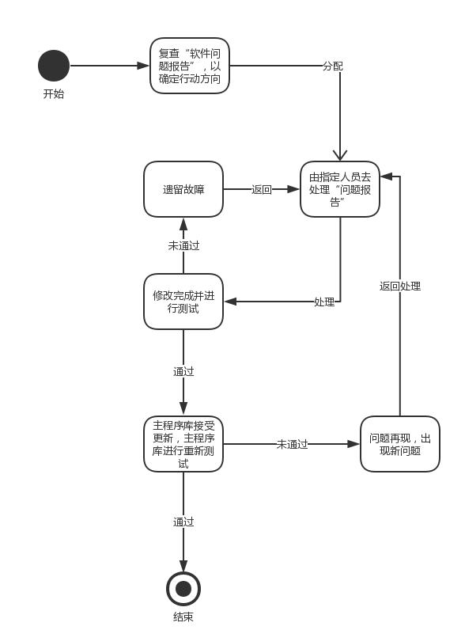****3．状态**

**4．报告人**

|  |  |  |  |
| --- | --- | --- | --- |
| 职务 | 姓名 | 地址 | 电话 |
| xxx | xxx | xxxx | xxx-xxxxxxxxxxx |
|  |  |  |  |
|  |  |  |  |

**5．问题属于什么方面**

|  |  |  |  |  |
| --- | --- | --- | --- | --- |
| 测试用例标识符 | 测试用例名称 | 状态 | 测试结果 | 备注 |
| Testcase003 | 角色权限控制 | 已执行 | 测试未通过 | 登陆后角色权限不匹配 |
| Testcase005 | 查看当前用户关联合同 | 已执行 | 测试未通过 | 显示的合同与实际情况不符合 |
| Testcase007 | 审改界面 | 已执行 | 测试未通过 | 审改界面显示可审改合同信息有误 |
| Testcase008 | 审改功能 | 已执行 | 测试未通过 | 审改信息提交错误 |

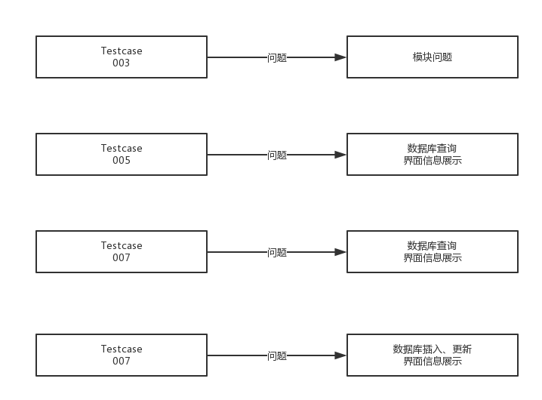

**6．模块/子系统**

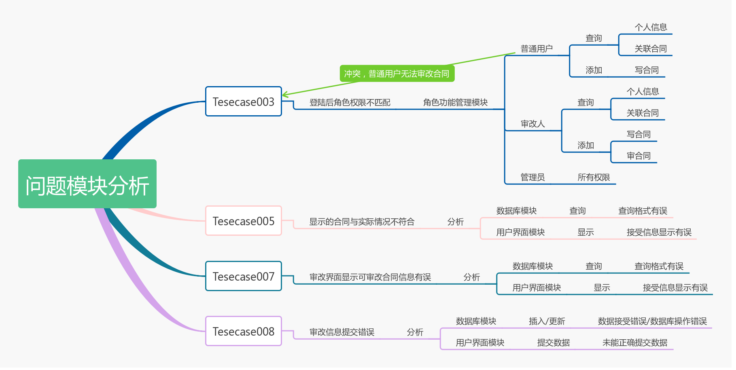

**7．修订版本号**

|  |  |  |
| --- | --- | --- |
| 模块名称 | 状态 | 版本号 |
| 登录 | 正常运行 | v1.12 |
| 角色功能管理 | 出现错误 | v1.12 |
| 数据库 | 出现错误 | v1.12 |
| 用户界面 | 出现错误 | v1.12 |

**9．数据库**

|  |  |  |
| --- | --- | --- |
| 数据库名称 | 数据库类型 | 版本 |
| Sqlite | 关系型数据库 | 3.220 |
|  |  |  |
|  |  |  |

**10．测试用例**

|  |  |  |  |  |
| --- | --- | --- | --- | --- |
| 测试用例标识符 | 测试用例名称 | 状态 | 测试结果 | 备注 |
| Testcase001 | 用户登录流程 | 已执行 | 测试通过 |  |
| Testcase002 | 用户注册流程 | 已执行 | 测试通过 |  |
| Testcase003 | 角色权限控制 | 已执行 | 测试未通过 | 登陆后角色权限不匹配 |
| Testcase004 | 写合同并提交信息 | 已执行 | 测试通过 |  |
| Testcase005 | 查看当前用户关联合同 | 已执行 | 测试未通过 | 显示的合同与实际情况不符合 |
| Testcase006 | 查看个人信息 | 已执行 | 测试通过 |  |
| Testcase007 | 审改界面 | 已执行 | 测试未通过 | 审改界面显示可审改合同信息有误 |
| Testcase008 | 审改功能 | 已执行 | 测试未通过 | 审改信息提交错误 |
| Testcase009 | 专利许可证合同界面 | 已执行 | 测试通过 |  |
| Testcase010 | 专利许可证合同提交 | 已执行 | 测试通过 |  |
| Testcase011 | 界面跳转 | 已执行 | 测试通过 |  |
| Testcase012 | 错误提示 | 已执行 | 测试通过 |  |
| Testcase013 | 审改进度展示 | 已执行 | 测试通过 |  |
| Testcase014 | 更改个人信息 | 已执行 | 测试通过 |  |
| Testcase015 | 更新状态 | 已执行 | 测试通过 |  |

**11．硬件**

|  |  |  |  |
| --- | --- | --- | --- |
| 设备名称 | 操作系统 | 版本号 | 系统类型 |
| DESKTOP-L7ABRGD | Windows10 Pro | 1803 | 64位操作系统，基于x64的处理器 |
|  |  |  |  |
|  |  |  |  |

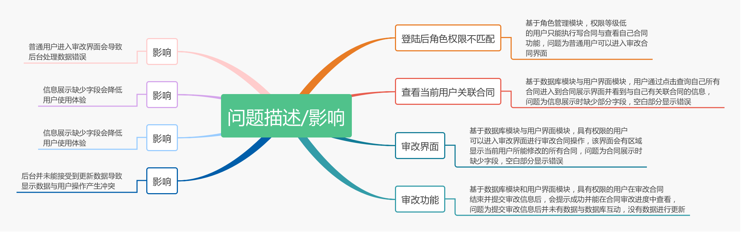**12．问题描述/影响**

# 13. 其他问题描述

|  |  |
| --- | --- |
| 问题类型 | 问题描述 |
| 人员 | 分工不够明确 |
| 人员总数不够 |
| 时间 | 时间短造成赶工现象 |
| 资金 | 资金不足，部分目标暂时无法达到 |